**Homologação das inscrições - Edital CH Nº 09, de 07 de junho de 2002**

**INSCRIÇÕES DEFERIDAS**

|  |  |
| --- | --- |
| **1** | **Davidson Matheus Felix Pereira** |
| **2** | **José Carlos Dantas** |
| **3** | **Larissa Fernandes de Lavor** |
| **4** | **Mônica Larissa Aires de Macêdo** |

**INSCRIÇÃO INDEFERIDA**

|  |  |
| --- | --- |
| **1** | **Matheus Henrique de Souza Genuino Oliveira**  **(Motivo: descumprimento do item 3.3.1)** |

Campina Grande, 01 de julho de 2022.

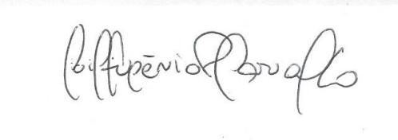

Luiz Eugênio Pereira Carvalho

Siape – 1562300

Presidente da Comissão examinadora